Октанометр MX-10 USB, компьютерный измеритель октанового, цетанового числа.

Область применения
Октанометр предназначен для определения октанового числа исследовательским и моторным методом автомобильных бензинов и цетанового числа дизельных топлив в процессе оперативного контроля в полевых и лабораторных условиях с помощью персонального компьютера.
Данная модель прибора позволяет определять антидетонационный коэффициент AKI.
- Октановое число - исследовательский метод
- Октановое число - моторный метод
- Цетановое число

Принцип действия
Принцип действия октанометра основан на сравнении диэлектрических свойств бензинов (дизельных топлив) с компьютерной базой данных, с учётом температурной поправки.
Октанометр предназначен для работы совместно с персональным компьютером.
С программным обеспечением поставляется специализированная справочная система, регламентирующая порядок нефтепродуктообеспечения.
Дополнительно предоставляется программное обеспечение "Электронные таблицы параметров нефти и нефтепродуктов".
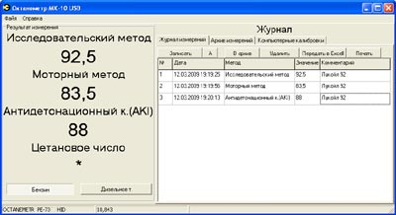 | 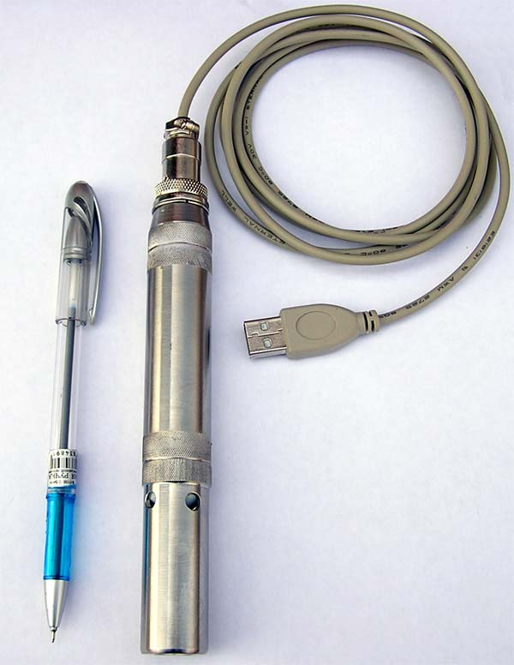 | 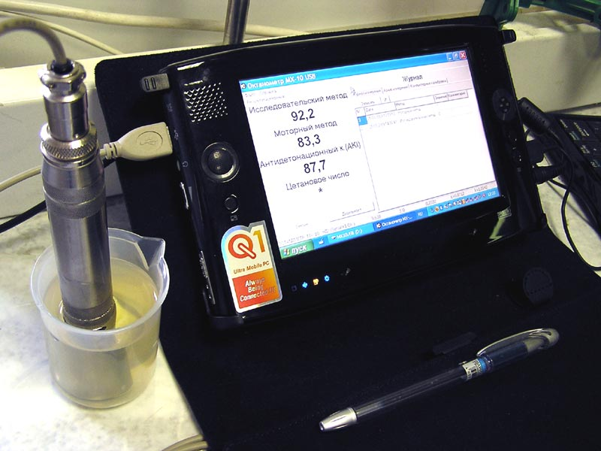

Где используется
- испытательные лаборатории нефтепродуктов нефтеперерабатывающих предприятий и нефтяных баз для контроля стабильности технологических процессов;
- органы, осуществляющие оперативный контроль за качеством нефтепродуктов в целях определения соответствия требованиям национальных (государственных) стандар тов Российской Федерации;
- научные исследования.

Отличительные особенности
- Самый компактный в своем классе прибор.
- Высокая чувствительность датчика(разрабатывался специалистами которые имеют многолетний опыт производства октанометров ПЭ-7300).
- Легкая работа со смесевыми бензинами. Облегчает расчет присадок(за счет компьютерной калибровки)
- Простота и удобство использования.
- Не требует специальных знаний для проведения анализа.
- Легко подключается к компьютеру с помощью современного интерфейса USB 2.0
- Не требует установки драйверов и программного обеспечения(подключай к любому компьютеру и работай).
- Корпус полностью выполнен из нержавеющей стали.
- Не имеет подвижных механических частей,бьющихся элементов(кнопок,выключателей,дисплеев). Что значительно увеличивает срок службы прибора
- Программное обеспечение позволяет производить коррекцию на любой бензин(автоматическая компьютерная калибровка)
- В состав программного обеспечения входит программа пересчета плотности по ASTM D1250 ,ГОСТ 3900

Комплектация:
- Блок электронный (Октанометр)
- Футляр
- Пластиковый стакан
- Кожаная сумка для переноски октанометра
- Паспорт
- USB кабель
- USB накопитель с программным обеспечением(USB flash drive)

Программное обеспечение:
- Программа управления октанометром
- Электронные таблицы параметров нефти и нефтепродуктов
- Справочная программа АЗС-ИНФО

Технические характеристики
Виды контролируемого топлива | автомобильные бензины и дизельные топлива всех марок
Диапазон измерений октанового числа бензинов: | 60- 99
Диапазон измерений цетанового числа дт. | 30– 70
Погрешность измерения октанового числа | ± 1,0
Погрешность измерения цетанового числа | ± 2,0
Время измерения, сек | 5
Условия эксплуатации:
Температура окружающего воздуха: | от 10 до +45
Напряжение питания, В (*) | 220 - 250
атмосферное давление, мм.рт.ст. | 630 – 800
Температура воздуха, С | +15 ... +35
Относительная влажность, % | 30 - 80
Интерфейс | USB
Габаритные размеры, мм:
Длина | 145
Диаметр | диаметр 22
Масса, кг | 0.6

